ВЕЛИКАЯ ОТЕЧЕСТВЕННАЯ ВОЙНА
1941-1945 ГОДОВ
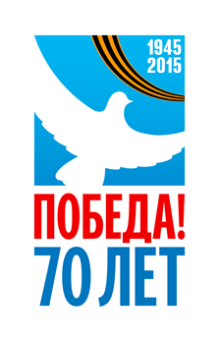
В ИСТОРИИ НАШЕЙ ШКОЛЫ
Хоменко Семен Романович
Родился в 1916 году в семье рабочих в селе Дедовщина Фастовского района Киевской области на Украине. В 1931 году окончил неполную среднюю школу и поступил в ФЗУ, где получил квалификацию столяра по ремонту вагонов.

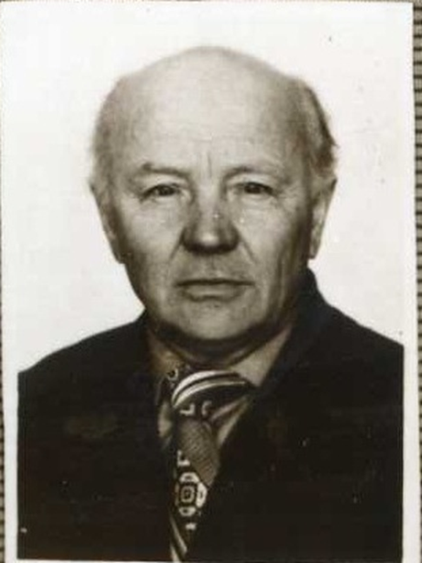
В 1934 году был призван в ряды Рабоче-Крестьянской Красной Армии, где прослужил 8 лет. На долю Семена Романовича выпало две войны: с Финляндией в 1939-1940 г.г. и фашистской Германией в 1941-1945 гг. Суровыми фронтовыми дорогами прошел он, испытывая все тяготы войны: жестокие бои, холод, голод. Все пережил, все вынес.

Семен Романович – кавалер ордена Отечественной войны II степени, награжден медалями «За боевые заслуги», «За победу над Германией» и др. В 1946 году, после окончания войны, старший лейтенант Хоменко С.Р. женился на миловидной голубоглазой медсестре Вале. Валентина Петровна подстать ему: участница Великой Отечественной войны, в составе военно-эксплуатационного отдела №44 Красноярской железной дороги фронтовыми дорогами дошла до Варшавы. Так сложилась семья. Они воспитали двух сыновей. Сейчас растут внуки.

Бедарева Мария. 6 класс А

